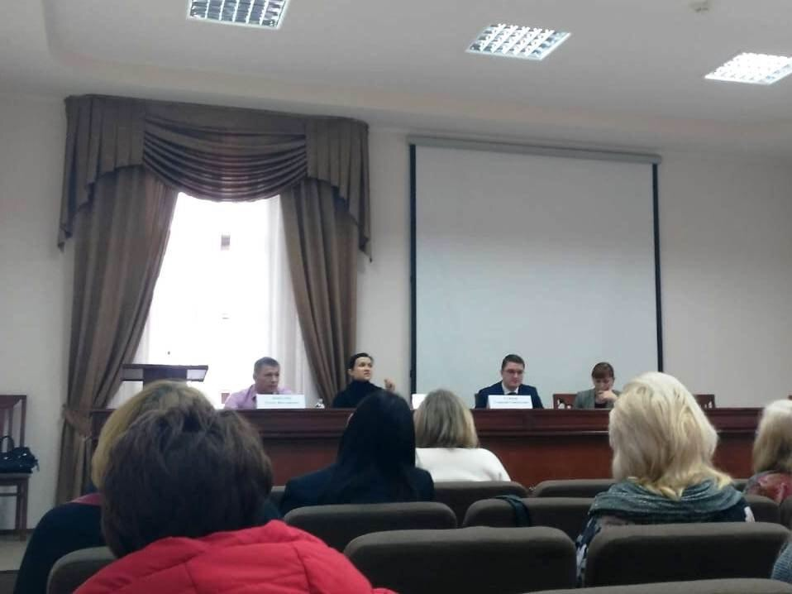

28 февраля 2019 года в Краснодаре состоялся семинар-совещание по совершенствованию работы кадровых подразделений муниципальных образований. Мероприятие прошло под председательством начальника управления кадровой политики администрации Краснодарского края Геннадия Стрюк.
Участие в нем приняла начальник отдела муниципальной службы и кадровой работы администрации Ейского района.
В ходе семинара были подробно рассмотрены вопросы кадрового делопроизводства, рассмотрен порядок заполнения справок о доходах, расходах, имуществе и обязательствах имущественного характера, противодействия коррупции, нововведения в трудовом законодательстве и другие вопросы.

